[三篇论文图像交叉重叠被质疑，其中一篇已撤稿，大连医科大学第一附属医院、第二附属医院合作论文存在问题！](https://mp.weixin.qq.com/s?__biz=Mzk1NzE0NTE5Mg==&mid=2247489356&idx=1&sn=55b656496bc4354a4e722c5c35090bc2&chksm=c282dc9cc31caf2f570ab91148beba0ab7158f280d53c1a6601f00a6b34082815b6ae28f2b7b&scene=126&sessionid=1743834417)

净研行动[净研行动](javascript:void(0);)2025-04-05 14:02:36浙江

**01**

**问题论文**

**Study 1:**

标题：Dehydrocostus lactone, a natural sesquiterpene lactone, suppresses the biological characteristics of glioma, through inhibition of the NF-κB/COX-2 signaling pathway by targeting IKKβ

期刊：American Journal of Cancer Research

单位：大连医科大学第一附属医院

发表时间：2017年6月1日

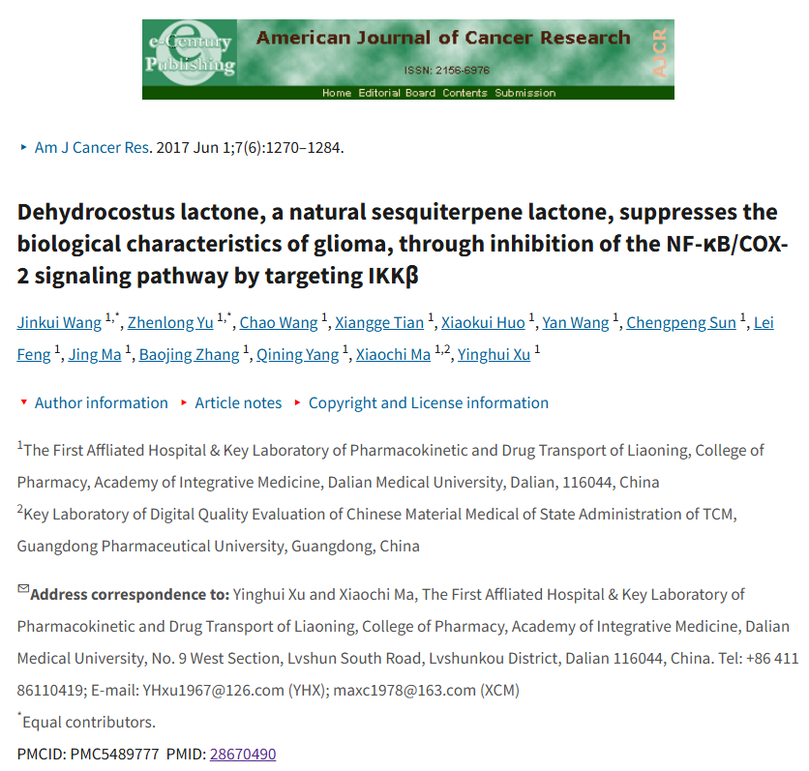

本研究得到了国家自然科学基金（项目号：81622047、81473334和81172180）、大连市杰出青年科技人才计划（2015J12JH201）、辽宁省特聘教授项目、辽宁省百千万人才工程项目以及大连医科大学创新团队的资金支持。

**Study 2[Retracted]:**

标题：Curcumin potentiates the potent antitumor activity of ACNU against glioblastoma by suppressing the PI3K/AKT and NF-κB/COX-2 signaling pathways

期刊：OncoTargets and Therapy

单位：大连医科大学第一附属医院

发表时间：2017年11月15日

DOI: 10.2147/OTT.S149708

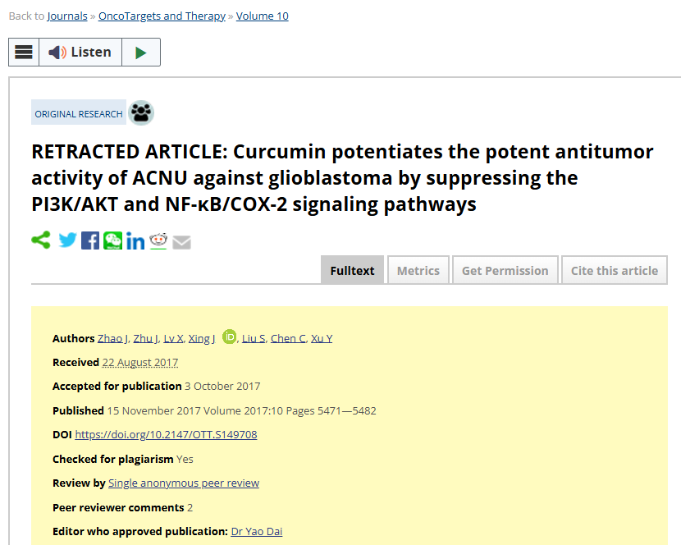

本研究得到了中国国家自然科学基金（项目编号：81172180）的资助。

Study 3:

标题：Marinobufagenin inhibits glioma growth through sodium pump α1 subunit and ERK signaling-mediated mitochondrial apoptotic pathway

期刊：Cancer Medicine

单位：大连医科大学第二附属医院

发表时间：2018年3月26日

DOI: 10.1002/cam4.1469

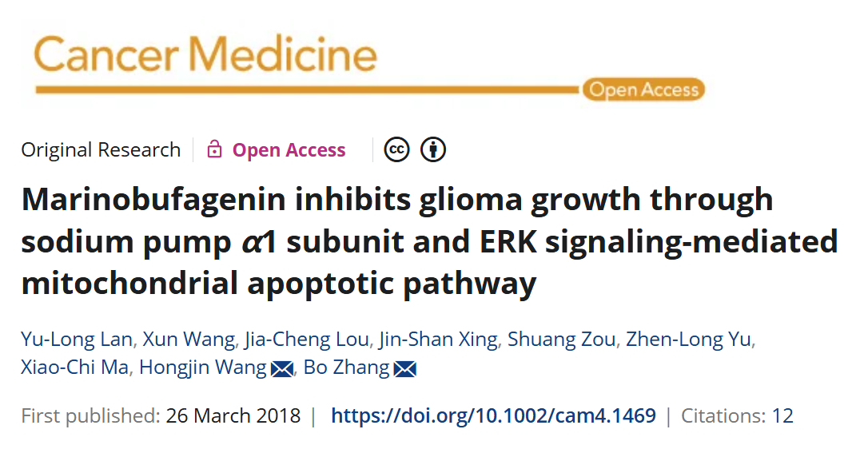

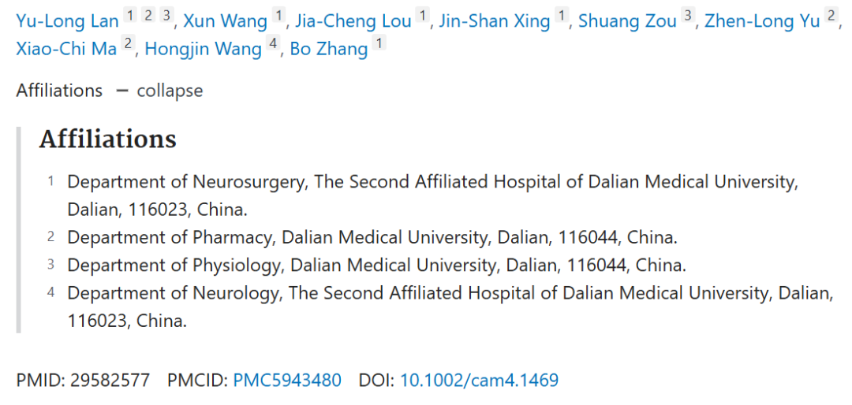

本研究工作得到了中国国家自然科学基金（编号：81372714、81672480）、中国辽宁省自然科学基金（编号：201602244）、辽宁省特聘教授项目、大连医科大学转化医学专项基金（编号：2015002）以及辽宁省普通高等学校基本科研项目（编号：LQ2017033）的资助。

**02**

**具体说明**

①  Study 1-3：这三篇论文的图像面板交叉重叠。此外，Study 1此前经历过勘误，Study 2已被撤稿，Study 3发表时间晚于前两篇文章。

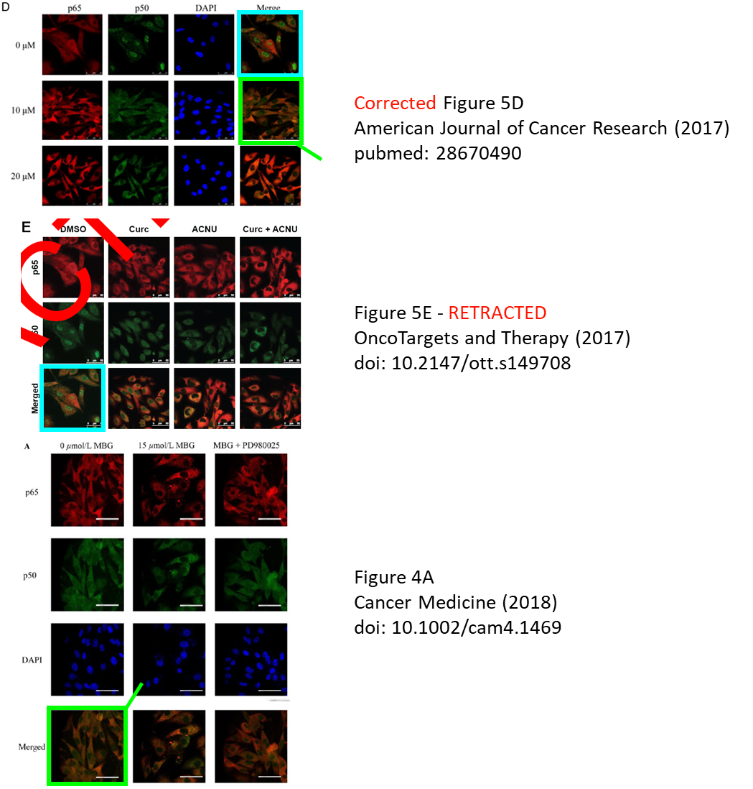

**参考信息**

https://pmc.ncbi.nlm.nih.gov/articles/PMC5695266/#ack1

https://www.dovepress.com/curcumin-potentiates-the-potent-antitumor-activity-of-acnu-against-gli-peer-reviewed-fulltext-article-OTT

https://onlinelibrary.wiley.com/doi/10.1002/cam4.1469

提供线索或对推文存在疑义，请联系邮箱：jxscuijian@163.com





**微信搜一搜**



 净研行动